Euclide

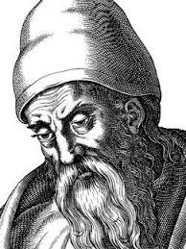

Profession Mathématicien

nationalité grec 

Ville Alexandrie

période de temps 300 av jc

oeuvre les élément

